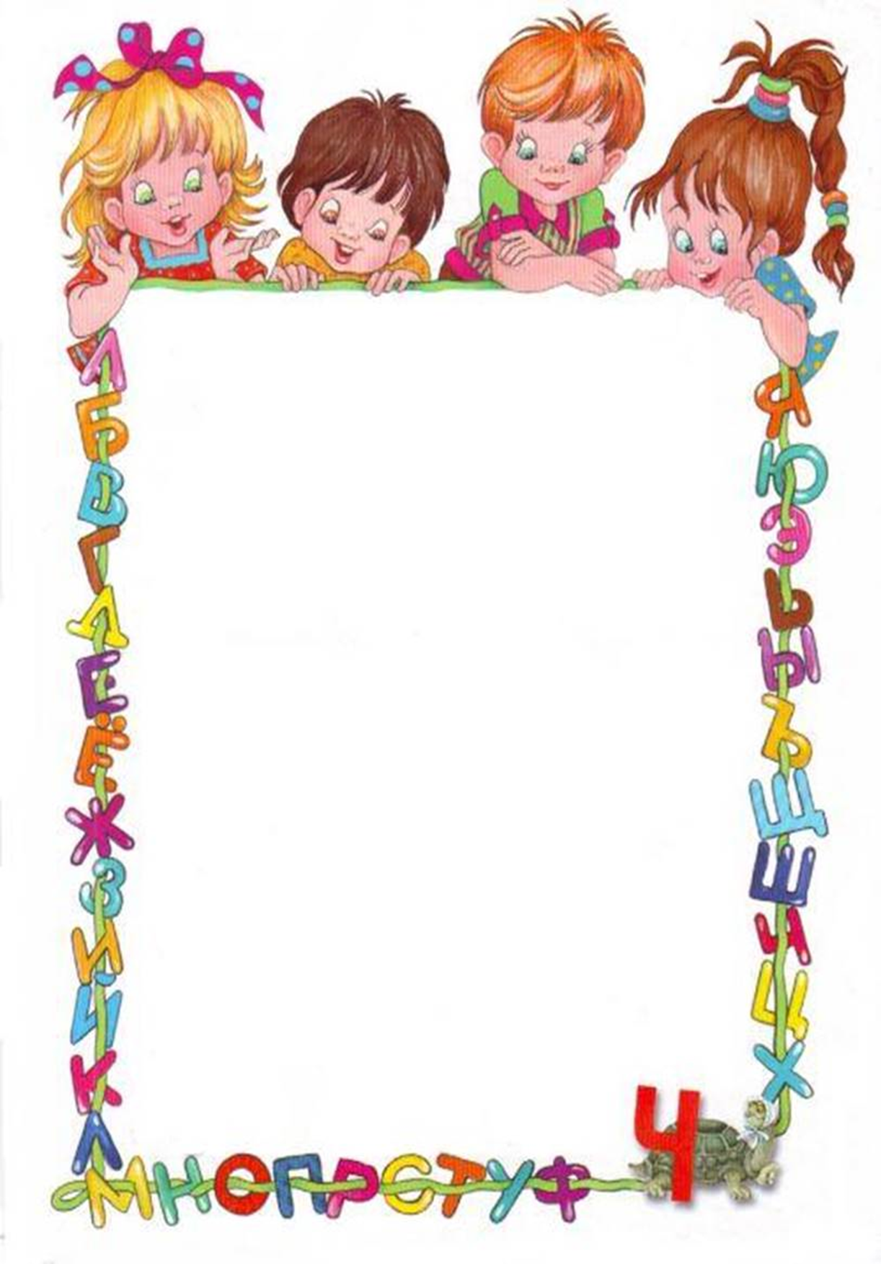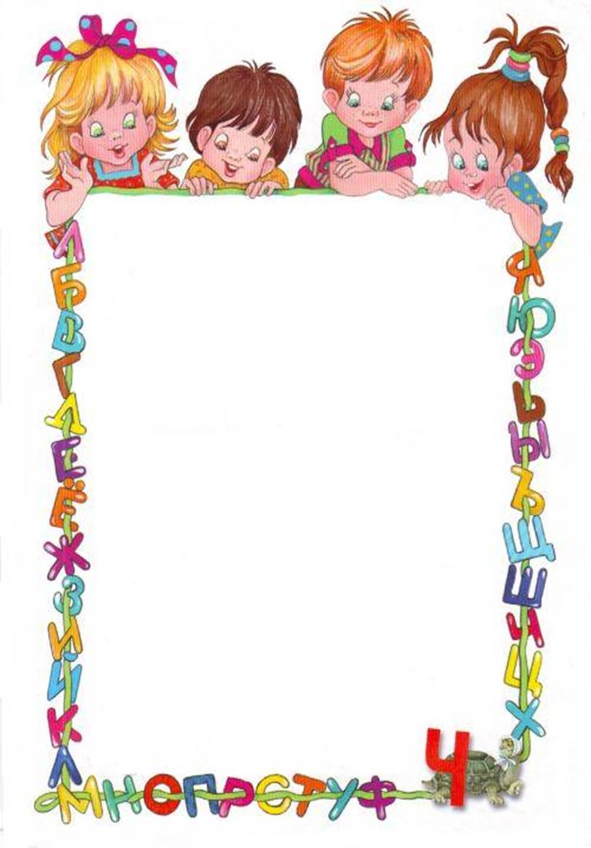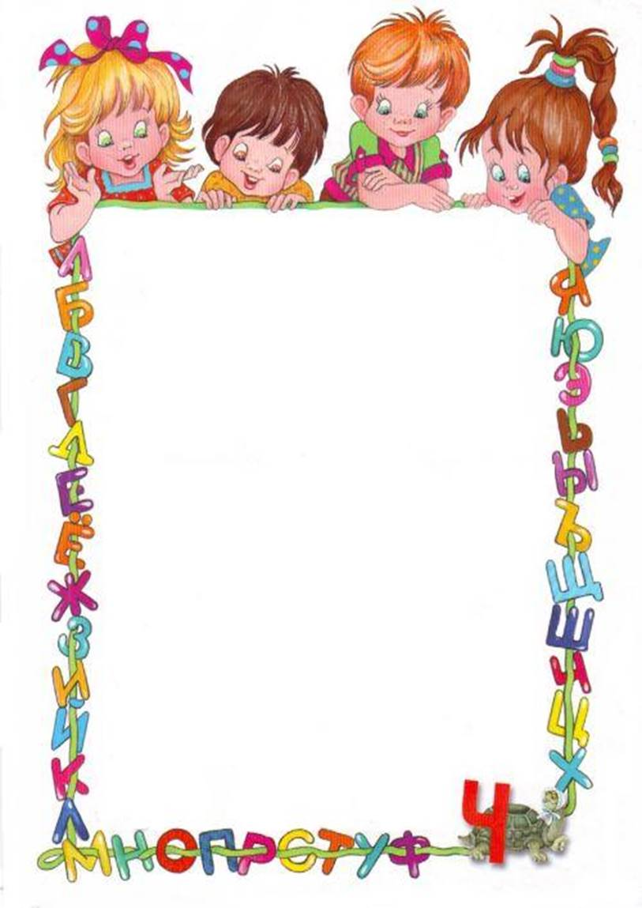
Игра детей и взрослых
Для ребенка игра – это независимая деятельность, в которой он может реализовать свои желания и интересы без оглядки на обязательность и необходимость, требования и запреты, столь свойственные миру взрослых.
Для ребенка игра – средство реализации и самовыражения. Оно позволяет ему выйти за пределы ограниченного мира «детской» и построить свой собственный мир.
Действия в воображаемой ситуации и делают игру отличным средством самореализации для ребенка. В игре он может делать все, что хочет, и все у него «получается». В игре ребенок таков, каким он хочет быть, - добрый мальчик, красивая принцесса; в игре ребенок там, где ему хочется быть, - на Луне, на дне моря, в школе. Он участник интересных и привлекательных событий – лечит больных, сражается с драконом, тушит пожар.
Игра позволяет ребенку остановить мгновение, повторить и прожить его еще много раз. Игра помогает ребенку не только получить удовольствие от «повторения» приятных событий, но и избавиться от неприятных переживаний, чувства неудовлетворенности, если что-то ему не удалось в действительности. К примеру, девочке очень хотелось быть Снегурочкой на детском празднике, но ей досталась роль лишь Снежинки. И вот она привлекает бабушку в качестве зрителя, а сама несколько раз разыгрывает сценарий уже прошедшего праздника, выполняя роль Снегурочки.
Таким образом, ребенку игра обеспечивает эмоциональное благополучие, позволяет реализовать самые разные стремления и желания, и прежде всего желание действовать как взрослый, желание управлять вещами (которые на самом-то деле пока еще не очень подчиняются!).
Достаточное ли это основание, чтобы поощрять, развивать у ребенка эту деятельность? Наверное, если бы значение игры заключалось лишь в удовольствии, то в какой-то степени можно было бы и пренебрегать ею в пользу более серьезных, значимых для ребенка занятий.

Однако детская игра чрезвычайно важна для развития ребенка.Что же дает игра для психического развития ребенка?
Прежде всего, в игре развивается способность к воображению, образному мышлению. Это происходит благодаря тому, что в игре ребенок стремится воссоздать широкие сферы окружающей действительности, выходящие за пределы его собственной практической действительности, а сделать это он может только с помощью условных действий. Сначала – это действие с игрушками, замещающими настоящие вещи. Расширение содержания игры (воссоздание все более сложных действий и событий из жизни взрослых, их отношений) и невозможность реализовать его только через предметные действия с игрушками влечет за собой переход к использованию изобразительных, речевых и воображаемых действий (совершаемых во внутреннем плане, «в уме»).
Закладывающаяся у ребенка в игре способность оперировать образами действительности «в уме» создает основу для дальнейшего перехода к сложным формам творческой действительности. Кроме того, развитие воображения важно и само по себе, ведь без него невозможна никакая, даже самая простая, специфически человеческая деятельность.
Принимая на себя в игре различные роли, воссоздавая поступки людей, ребенок проникается чувствами и целями, сопереживает им, а это означает развитие у него человеческих, «социальных» эмоций, начал нравственности.
Большое влияние оказывает игра и на развитие у детей способности взаимодействовать с другими детьми. Кроме того, что ребенок, воспроизведя в игре взаимодействие и взаимоотношения взрослых, осваивает правила, способы этого взаимодействия, в совместной игре со сверстниками он приобретает опыт взаимопонимания, учится пояснять свои действия и намерения, согласовывать их с другими детьми.
В игре ребенок получает и опыт произвольного поведения – учится управлять собой, соблюдая правила игры, сдерживая свои непосредственные желания ради поддержания совместной игры со сверстниками, уже без контроля со стороны взрослых.

Иными словами, взрослые должны сознавать, что игра вовсе не пустое занятие, она не только доставляет максимум удовольствия ребенку, но и является мощным средством его развития, средством формирования полноценной личности.
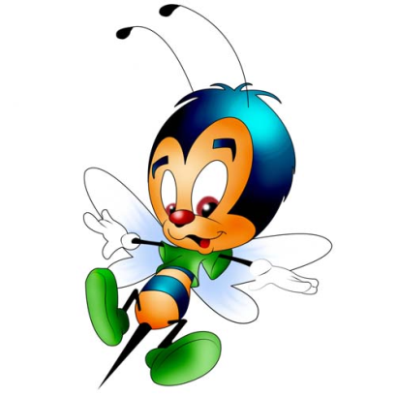
Подготовила:
Учитель-логопед,
I квалификационной категории
Калинина Ирина Олеговна

